PENSAMIENTO MATEMÁTICO Y NÚMERO DE GUÍA N°5
NOMBRE DE ESTUDIANTE: | CURSO: Heterogéneo  Transición I - II
FECHA: 13 al 17 de Abril de 2020
OBJETIVO DE APRENDIZAJE
OA1: Crear patrones sonoros, visuales, gestuales, corporales u otros, de dos o tres elementos.
OBJETIVO DE APRENDIZAJE TRANSVERSAL
ÁMBITO: DESARROLLO PERSONAL Y SOCIAL
NÚCLEO: IDENTIDAD Y AUTONOMÍA
OA 6: Coordinar con precisión y eficiencia sus habilidades psicomotrices finas en función de sus intereses de exploración y juego.

OBJETIVO DE LA CLASE:
- Realizar diversos patrones, utilizando elementos que tengas en tu hogar.

GUÍA DE APOYO N°5

Entendamos el significado de la palabra “PATRON” en matemáticas.

Son objetos que se repiten de acuerdo a un criterio, ya sea por sonido, color, imagen, etc; que al hacerlo varias veces forma una secuencia de elementos.

Puedes observar el siguiente link: https://www.youtube.com/watch?v=wokVaH9bZXY

Patrones con objetos cotidianos
Para comenzar a practicar el concepto de patrones, te recomendamos utilizar junto a tu hijo o hija elementos cotidianos que tengas en tu casa que pueden ser frutas, cubiertos u otro objeto que tengas en tu hogar.

Por ejemplo:

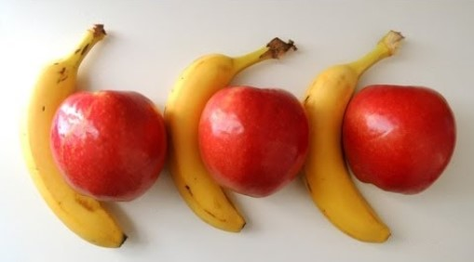

Patrones corporales
 |  |  | 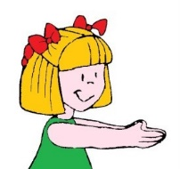
Guiñar un ojo |  |  | Estirar los brazos
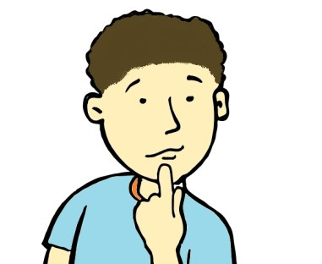 |  |  | 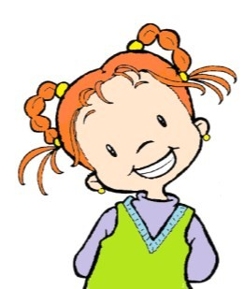
Dedo en el mentón |  |  | Manos en la espalda
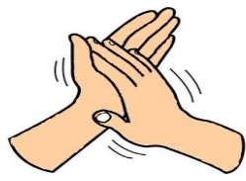 |  |  | 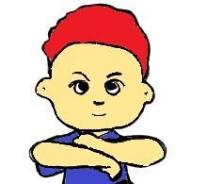
Aplaudir |  |  | Girar los brazos
 | 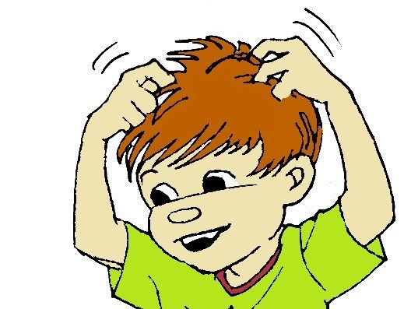 |  | 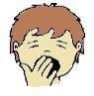
 | Manos en la cabeza |  | Bostezo
 |  | 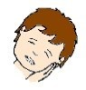
 |  | Dormir | Estirar los brazos
1.- Este juego consiste en realizar patrones con el cuerpo, por ejemplo: primero aplaudir y luego tocarse la cabeza, después repetir la misma secuencia aplaudir y tocarse la cabeza, como muestra la imagen que esta acá abajo a continuación.

2.- Para continuar con la secuencia de cada fila debes utilizar los colores que correspondan a cada patrón.

1

2

3

3.- Continúa con el patrón y dibújalo en cada recuadro según corresponda.
1

2

3

SOLUCIONARIO O RESPUESTA ESPERADA
NÚMERO DE PREGUNTA | RESPUESTAS
1.- | El niño o niña deberá realizar los patrones utilizando las partes de su cuerpo siguiendo cada ejemplo.
2.- | FILA N°1 estrella color azul, estrella color rojo, estrella color azul, estrella color rojo.  FILA N°2 carita verde, carita amarilla, carita verde, carita amarilla.  FILA N°3 corazón celeste, corazón amarillo, corazón celeste, corazón amarillo.
3.- | FILA N°1 cuadrado, triangulo, cuadrado, triangulo.  FILA N°2 triangulo, circulo, triangulo, circulo.  FILA N°3 circulo, rectángulo, circulo, rectángulo.

